Конкурс экологических проектов

Проект "Чистая река"

Работу выполнила учащийся 7 класса
МКОУ «Тагайская СШ им. Ю.Ф. Горячева» с. Тагай,
Майнского района , Ульяновской области
Лошкарева Антона Сергеевича
Индекс 433145, тел: 8-917-612-14-50
Эл. почта: tagaischool@mail.ru
Руководитель: Лошкарева Юлия Александровна,
Учитель высшей категории
МКОУ «Тагайская СШ им.Ю.Ф. Горячева»

2021 год
Введение
Актуальность
В настоящее время нельзя не обратить внимание на экологическое состояние рек Ульяновской области, так как, во-первых, они является источниками пресной воды, во-вторых, ухудшающаяся экологическая обстановка этих объектов влияет на здоровье человека.
Цель работы:
Очистка небольшого участка реки Тагайки, прилегающей к территории МКОУ «Тагайская СШ им. Ю.Ф. Горячева» и установить мост через реку.
Задачи:
- Собрать сведения об истории реки Тагайки.
- Произвести очистку определенной территории.
- Установить мост через реку Тагайку.
- Привлечь жителей села к проблемам реки.
Степень изученности данного вопроса
Важнейшей задачей следует считать восстановление и сохранение рек на территории Ульяновской области, так как деятельность человека в первую очередь сказывается на потреблении водных ресурсов необходимых для жизнеобеспечения населения. Для этого необходимо на своем примере показать, какой вклад каждый из нас может принести окружающей нас природе.

Содержание.
Тагайка — река в России, протекает по Майнскому району Ульяновской области. Левый приток Сельди.

География
Тагайка берёт начало в лесах к юго-западу от села Тагай. Течёт на восток. Впадает в Сельдь у села Уржумское. Устье реки находится в 43 км по левому берегу реки Сельдь. Длина реки составляет 23 км, площадь водосборного бассейна — 237 км². В 3,2 км от устья, по левому берегу реки впадает река Сиучка.

Данные водного реестра
По данным государственного водного реестра России относится к Верхневолжскому бассейновому округу, водохозяйственный участок реки — Свияга от истока до села Альшеево, речной подбассейн реки — Волга от впадения Оки до Куйбышевского водохранилища (без бассейна Суры). Речной бассейн реки — (Верхняя) Волга до Куйбышевского водохранилища (без бассейна Оки).
Код объекта в государственном водном реестре — 08010400512112100002219.
Проект «Чистая река» возник с целью сохранения водного природного объекта – реки Тагайки. Рядом с нашей школой протекает река Тагайка. Чтобы попасть в школу, необходимо перейти с берега на берег. И долгое время (несколько десятков лет) вместо моста были свалены деревья и люди ходили по ним и кидали в воду различный мусор. Связи с этим река стала загрязняться и заболачиваться.
На базе нашей школы был создан экологический волонтерский отряд «Муравей». С июня 2018 года во время летних школьных каникул учащиеся этого отряда приступили к расчистке реки и установке моста через реку. Ребята лагеря труда и отдыха "Муравей" при МКОУ "Тагайская СШ" продолжили работу по реализации экологического проекта "Чистая река" в июне 2019 года. Участок береговой линии по переулку Крупской необходимо очистить от мусора и поваленных деревьев.
По мере выполнения работы к отряду "Муравей" присоединились неравнодушные к проблемам села родители и местные жители.
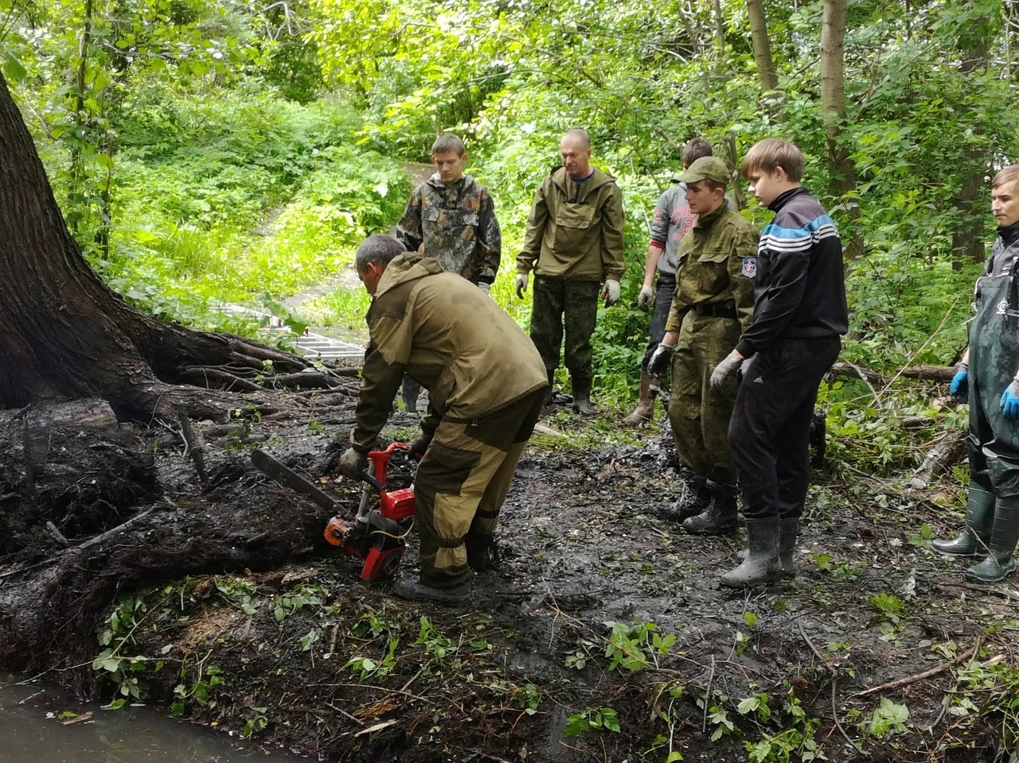
Работа волонтерского отряда"Муравей" подошла к финалу. Ребята сделали то, что в течение 20 последних лет не смогли сделать взрослые люди. Мосту через речку быть! 25 июня первопроходцами по нему стали сами учащиеся.
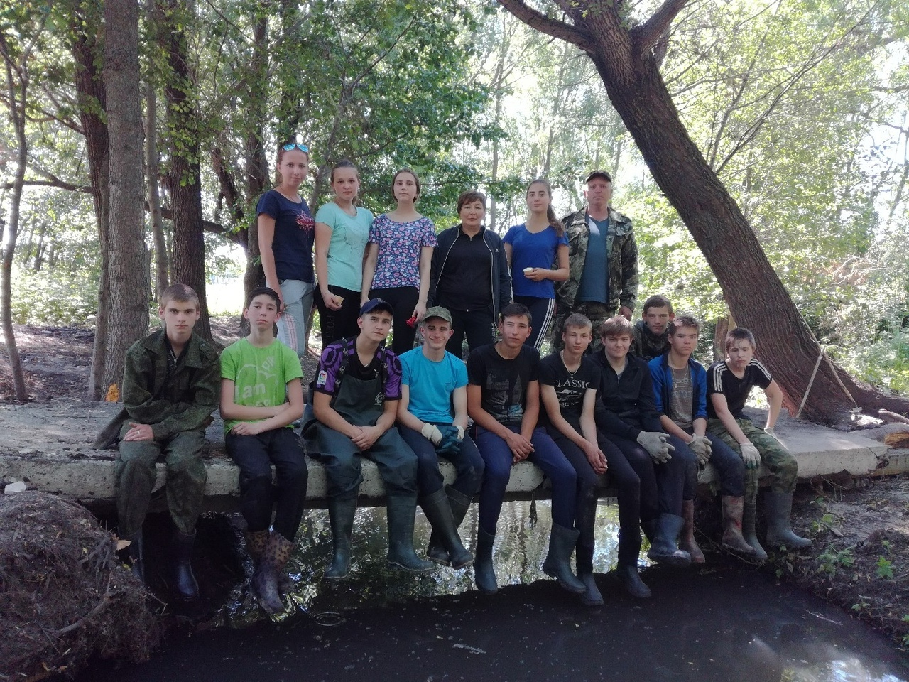
Итог работы:
Благодаря детско-взрослой общности реализация проекта "Чистая река" в с. Тагай завершилась. Но моста через речку могло бы и не быть, если бы вовремя не подоспела помощь в лице главы администрации Тагайского сельского поселения Журтубаева К.И. Он, его рабочие и тракторист помогли ребятам уложить плиту от берега к берегу. Огромное спасибо им за это. Работа по благоустройству берега реки будет продолжена в следующем году.
Заключение
В результате проделанной нами работы я сделала следующие выводы:
1. Проведена расчистка заиленного участка реки.
2. Собраны небольшие сведения о реке.
3. Установлен мост через реку Тагайку.
- Смогли привлечь жителей села к проблемам реки.
5. Проводить зеленый десант со школьниками на этой территории в дальнейшем.

Литература

Экологический паспорт муниципального образования «Майнский район» Ульяновской области.
- Ресурсы поверхностных вод СССР: Гидрологическая изученность. Т. 12. Нижнее Поволжье и Западный Казахстан. Вып. 1. Нижнее Поволжье/ Под ред. О. М. Зубченко. — Л.: Гидрометеоиздат, 1966. — 287 с.
- «Центр российского регистра гидротехнических сооружений и государственного водного кадастра».
- Государственный водный реестр РФ: Тагайка. Архивировано из первоисточника 5 октября 2012.

